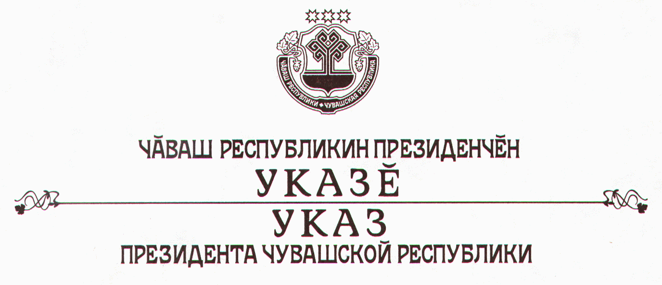

О министре природопользования Чувашской Республики

Руководствуясь пунктом 3 статьи 72 Конституции Чувашской Республики, п о с т а н о в л я ю:
1. Назначить Дринева Сергея Эдуардовича министром природопользования Чувашской Республики, освободив его от ранее занимаемой должности.
2. Настоящий Указ вступает в силу со дня его подписания.

Президент
Чувашской Республики - Н.Федоров

г.Чебоксары
6 мая 2004 года
№ 41

